Муниципальное бюджетное дошкольное общеобразовательное учреждение

«Детский сад присмотра и оздоровления № 46 «светлячок»

Мастер-класс.
Использование нетрадиционной техники рисования в работе по здоровьесбережению.

Разработчик:
Воспитатель 2 младшей группы Храмченко Е.А.

г. Рубцовск 2016

Детство держит в своих слабых пальцах истину, которую не могут удержать люди своими мужественными руками и открытие которой составляет гордость дальнейших лет.

В центре организации образовательного процесса в дошкольном учреждении сегодня - ребенок, его неповторимый внутренний мир. Поэтому основная задача дошкольного учреждения – выбрать методы и формы организации работы с детьми, инновационные педагогические технологии, которые оптимально соответствуют поставленной цели развития личности ребенка. Особое место в образовательной работе детей в нашем учреждении отводится использованию нетрадиционной техники рисования, в процессе которой ребёнок получает возможность отразить свои впечатления от окружающего мира, передать образы воображения, воплотив их с помощью разнообразных материалов в реальные формы, а также направлению усилий на оздоровление детей, формирование привычки к здоровому образу жизни. Именно эти задачи являются на сегодняшний день актуальными в программе модернизации российского образования.
Педагогический процесс современного дошкольного учреждения невозможен без здоровьесберегающих технологий. Организация образовательной области «Художественно-эстетическое развитие» и здоровьесберегающие технологии тесно взаимосвязаны.
В процессе образовательной деятельности осуществляются следующие подходы по здоровьесбережению в работе с дошкольниками:
- соблюдение требований к структуре образовательной деятельности;
- рациональная организация учебной непосредственно образовательной деятельности;
- двигательные и эмоциональные разгрузки в ходе образовательной деятельности;
- выполнение требований ФГОС ДО и требований СанПиН к созданию условий для проведения интегрированных мероприятий по изобразительной деятельности;
- личностно-ориентированный стиль общения детей и взрослых;
- эмоционально положительный микроклимат.

Использование необычного и нестандартного материала позволяет детям ощутить незабываемые эмоции, развивает творческие способности.
Дети получают возможность отразить свои впечатления, свое настроение в творческой деятельности.
В работе с детьми по нетрадиционному рисованию используются следующие материалы:
- поролон;
- зубные щетки;
- нити;
- песок;
- соль;
- манку;
- листья деревьев, кустарников;
- пластилин и др.

В процессе работы также применяется бросовый материал как изобразительное средство:
- бусины;
- пуговицы;
- пробки и т.д.
Используем разные техники и приемы нетрадиционного рисования:
- рисование пальчиками рук;
- ладошками;
- водой;
- поролоном;
- набрызги (с помощью зубной щетки);
- кляксография;
- монотипия.
Нетрадиционные техники и приемы рисования благотворно влияют на состояние детей, а также развивают их творчество. Дети изображают свое мастерство свободно, ярко, неповторимо. Каждый ребенок незаметно для себя старается наблюдать, сравнивать, думать, фантазировать. Использование в художественном творчестве поролона и зубной щетки у ребят проявляется интерес к данной работе, а рисование пальчиками и ладошкой вызывает бурный восторг. Такой подход к организации изобразительной деятельности восхищают детей.
Нетрадиционное рисование играет важную роль в развитии ребенка. Ведь главное не конечный результат, а развитие личности и его здоровья: формирование уверенности в себе, своих способностях в творческой деятельности. Ведущая роль в становлении личности ребенка, формирование его духовного мира принадлежит эмоциональной сфере. Именно с этой особенностью психики дошкольника связана высокая сила воздействия на него искусства – явления эмоционально - образного по своей сути.
Оригинальное рисование привлекает своей простотой и доступностью, раскрывает возможность использования хорошо знакомых всем предметов в качестве художественных материалов. Сталкиваясь с красотой и гармонией мира, изведав при этом чувство восторга и восхищения, дети испытывают желание «остановить прекрасное мгновение», отобразив свое отношение к действительности на листе бумаги с помощью нетрадиционного рисования.
Целью и задачами нашей деятельности является - развитие яркой индивидуальности ребенка, оригинальности в творчестве, развитие умения проектировать свои работы, фантазировать, создавать интересные композиции.
Педагог поощряют стремление детей дополнить, изменить, преобразовать уже знакомое, создать новую комбинацию из освоенных ранее элементов, подводит к самостоятельным поискам, развивает стремление находить оригинальные приемы решения творческих заданий. Каждый педагог старается направлять и развивать скрытые возможности детей к индивидуальной манере исполнения работы – индивидуальному почерку.
Игры с красками, водой и бумагой развивают пространственное воображение и неординарное мышление. Учат ценить все красивое, целесообразное, хорошо выполненное.
А самое главное – ребенок учится видеть красоту многоцветного мира, совершенство его форм и гармонию красок. Педагог вместе с ребенком должен радоваться его успехам и с благодарностью принимать полученные результаты.

Образцы рисунков с применением нетрадиционных техник рисования
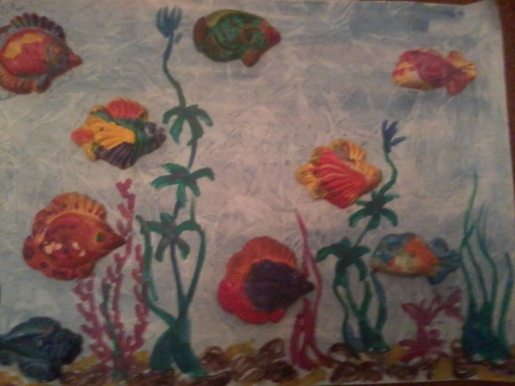
Данная работа выполнена с применением нескольких нетрадиционных техник. Вначале выполняется фон для работы (листок залить водой, а затем акварельными красками, после этого взять целлофановый пакет и приложить его к листку, немного смять и оставить высохнуть, затем убрать пакет – фон готов). Затем приклеиваем на клей ПВА уже заранее расписанные барельефы из гипса – рыбки (так же даем высохнуть). Для завершения работы необходимо лишь украсить картинку водорослями и камнями. Для этого возьмем ватные палочки, акварельные краски и нарисуйте дополнения.
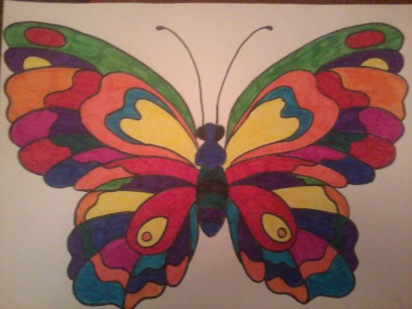
Данная работа выполнена фломастерами в технике мозаика. Предназначена для обучения детей симметричному рисованию и закрашиванию рисунка.
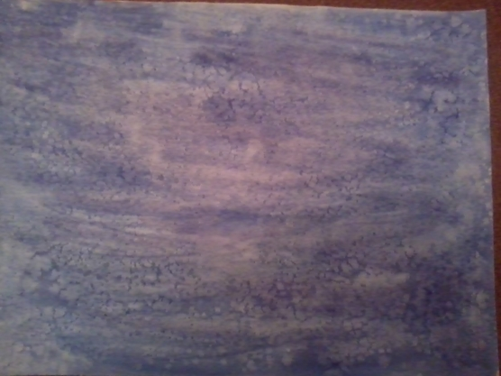
Данная работа является фоном для создания будущего рисунка. Фон выполнен в технике акварель + поваренная соль. Листок залить водой, затем акварелью и посыпать солью (лучше использовать крупную соль – так рисунки получаться более четкими и оригинальными) .
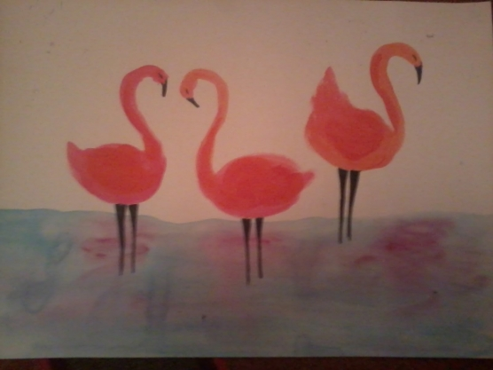
Данная работа выполнена в технике акварель + мыло. Для ее создания необходимо при рисовании фламинго сначала кисть помещать в краски, а затем в мыло и рисовать. Так рисунок получится более воздушным и насыщенным.
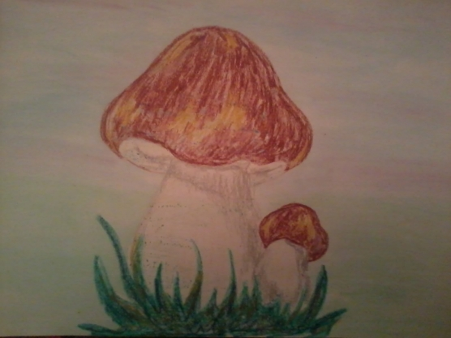
Данная работа выполнена в технике акварель + пастель. В-первую очередь рисуется грибок пастелью (восковыми мелками). Затем фон и сам рисунок заливается акварелью необходимого цвета.
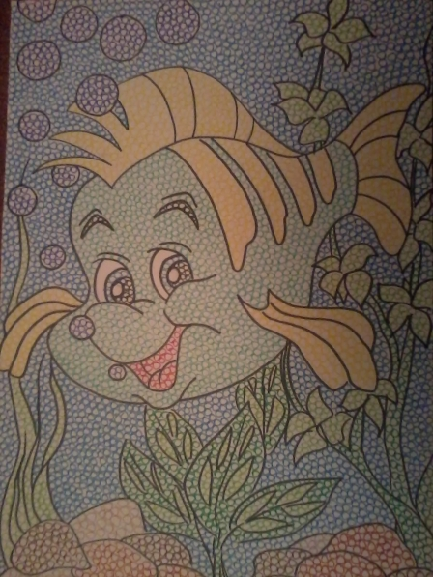
Данная работа выполнена в технике «Пуантилизм». Для создания такого рисунка необходимы лишь фломастеры. Заполняем весь рисунок кружечками разных цветов.
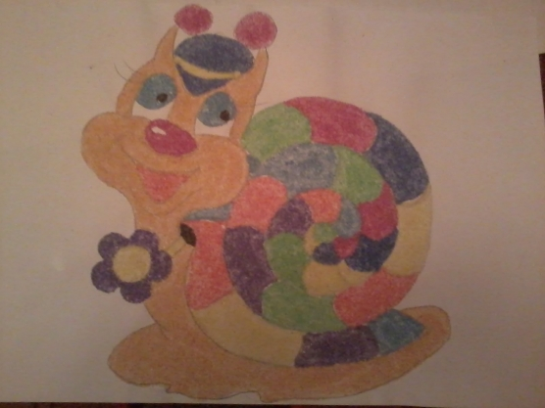
Данная работа выполнена в технике рисование цветной манкой. Заливаем рисунок клеем и насыпаем манку нужного цвета. Покрасить манку очень легко. Берем водку или спирт в одинаковой пропорции с водой. Вначале можно взять 3 столовые ложки водки (спирта) и с помощью кисточки добавлять туда краску нужного цвета. Когда цвет станет насыщенным добавить в смесь манку (чтобы получилась масса похожая на очень густую кашу) затем высушить. Цветная манка готова.

